Приложение
к постановлению администрации
Усcурийского городского округа
от №

Схема расположения границ публичного сервитута
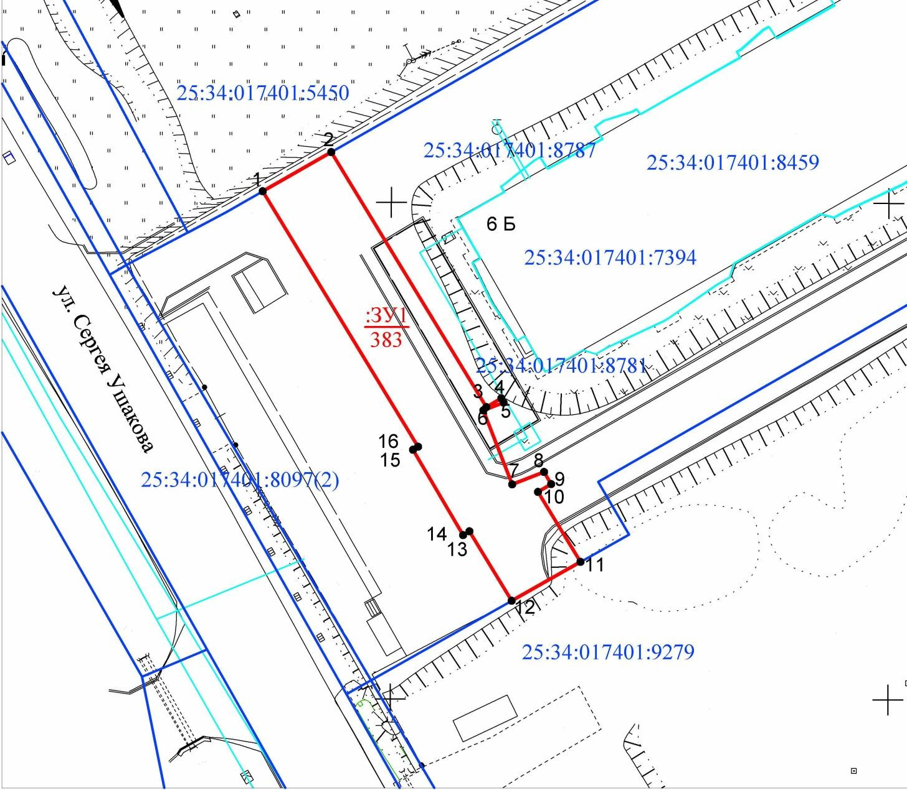
Масштаб 1:500

- обозначение кадастрового номера и граница земельного участка по сведению ЕГРН
25:34:017401:7394
25:34:017401:7394
- обозначение кадастрового номера и граница объекта капитального строительства по сведению ЕГРН
1 - обозначение и номер характерной точки границы действия публичного сервитута
:ЗУ1 383
- обозначение, площадь и граница действия публичного сервитута

Описание границ публичного сервитута
Местоположение: Примерно в 16 м по направлению на юго-запад относительно ориентира многоквартирный жилой дом, расположенный за пределами границ участка, адрес ориентира: Приморский край, г. Уссурийск, ул. Сергея Ушакова, д. 6Б.
Система координат: МСК-25 зона 1
Метод определения координат: Аналитический метод (Mt = 0,1)

№ п/п | Координаты, м  X Y
Условный номер земельного участка 25:34:017401:7394:ЗУ(1)
Площадь земельного участка 383 кв. м
1 | 434451,14 | 1401587,19
2 | 434455,09 | 1401594,07
3 | 434429,44 | 1401609,63
4 | 434430,31 | 1401611,13
5 | 434429,90 | 1401611,37
6 | 434429,10 | 1401609,32
7 | 434421,65 | 1401612,22
8 | 434422,90 | 1401615,43
9 | 434421,67 | 1401616,14
10 | 434420,90 | 1401614,81
11 | 434413,85 | 1401619,08
12 | 434409,95 | 1401612,18
13 | 434416,93 | 1401607,94
14 | 434416,56 | 1401607,29
15 | 434425,14 | 1401602,28
16 | 434425,43 | 1401602,78
1 | 434451,15 | 1401587,19

